Государственная интегрированная информационная система
управления общественными финансами «Электронный бюджет»
Инструкция по обновлению сертификата сервера TLS на автоматизированном рабочем месте пользователя системы «Электронный бюджет»

Оглавление
1. СПИСОК терминов и сокращений 3
2. Описание операций 4
2.1 Копирование нового сертификата сервера TLS на АРМ пользователя 4
2.2 Копирование и установка корневого сертификата УЦ ФК 4
2.3 Замена сертификата сервера TLS в СКЗИ «Континент TLS Клиент»……………….........................................................................................4

сПИСОК терминов и сокращений
В документе используются следующие термины и сокращения:
АРМ – автоматизированное рабочее место пользователя системы «Электронный бюджет»;
ОС – операционная система;
Пользователь – зарегистрированный в системе «Электронный бюджет» сотрудник организации, которому предоставлен доступ к определенным функциям в системе «Электронный бюджет», в соответствии с заявкой на подключение;
Система «Электронный бюджет» – государственная интегрированная информационная система управления общественными финансами «Электронный бюджет»;

Описание операций

Копирование нового сертификата сервера TLS на АРМ пользователя
Файл сертификата доступен для загрузки в данной инструкции:
Также данный сертификат опубликован на официальном сайте Федерального казначейства в разделе ГИС «Электронный бюджет»: http://www.roskazna.ru/gis/ehlektronnyj-byudzhet/

Копирование и установка корневого сертификата УЦ ФК
Новый корневой сертификат удостоверяющего центра Федерального казначейства со сроком действия 05.02.2020 – 05.02.2035 опубликован на официальном сайте Федерального казначейства: http://www.roskazna.ru/upload/iblock/024/uts-fk_2020.cer
Указанный сертификат в обязательном порядке необходимо установить в хранилище сертификатов "Промежуточные центры сертификации локального компьютера".

Замена сертификата сервера TLS в СКЗИ «Континент TLS Клиент»
Для замены сертификата сервера TLS в ПО «Континент TLS Клиент» версии 2.0 на АРМ пользователя необходимо:
- Выполнить запуск диалога «Континент TLS Клиент». Для этого в меню «Пуск» ввести «Континент TLS клиент» и щелкнуть по найденному элементу.
- В разделе «Управление сертификатами» перейти на вкладку «Серверные сертификаты». Откроется перечень установленных серверных сертификатов.
- Выполнить удаление сертификата сервера «lk2012.budget.gov.ru». Для этого выделить сертификат и нажать кнопку «Удалить». В окне с запросом подтверждения удаления сертификата сервера нажать «ДА».

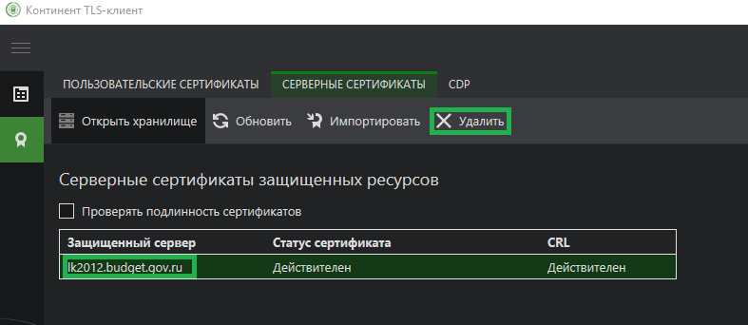
Рисунок 1 – Удаление сертификата сервера «lk2012.budget.gov.ru»

- Импортировать новый сертификат сервера «Федеральное казначейство». Для этого нажать кнопку «Импортировать». В открывшемся окне перейти в директорию, в которую был скопирован сертификат на первом шаге данной инструкции, определить формат файлов как «Все файлы» и выбрать сертификат:
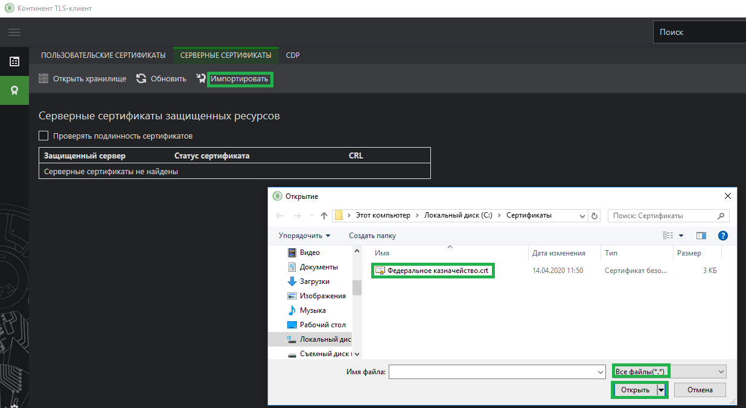
Рисунок 2 – Выбор сертификата сервера «Федеральное казначейство»

- Перед выполнением подключения к личному кабинету ГИИС Электронный бюджет с новым сертификатом сервера требуется выполнить «Сброс соединений» в Континент TLS клиенте. Для этого требуется в правом нижнем углу рабочего стола на значке Континент TLS клиента нажать правой кнопкой мыши и выбрать пункт «Сброс соединений», затем в браузере перейти по ссылке http://lk2012.budget.gov.ru/udu-webcenter/

